МКДОУ «Новомакинский детский сад»

**Лучшая методическая разработка**

**Лучшая методическая разработка по художественно-эстетическому развитию**

**Вердиханова Жасмина Рамазановна**

**Воспитатель**

**Новая Мака**

**2019 г.**

Методическая разработка по художественно-эстетическому развитию

на тему:

«Нетрадиционная техника рисования в ДОУ».

Содержание разработки:

1. Введение.
2. Пояснительная записка.
3. Цели и задачи.
4. Актуальность.
5. Принципы разработки.
6. Формы и методы.
7. Игры и упражнения.
8. Вывод.
9. Заключение.
10. Литература.

Введение

Дошкольный возраст – наиболее целесообразный период для эстетического и художественного развития, так как именно в этом возрасте дети обладают большим потенциалом фантазии, творчества, основанного на самовыражении, сотворчестве.

Художественно – эстетическое развитие предполагает развитие предпосылок ценностно – смыслового восприятия и понимания произведений искусства (словесного, музыкального, изобразительного), мира природы, становления эстетического отношения к окружающему миру; формирования элементарных представлений о видах искусства; восприятия музыки, художественной литературы, фольклора, самостоятельной творческой деятельности детей (изобразительной, музыкальной и т.д.).

Формирование творческой личности – одна из важных задач педагогической теории и практики на современном этапе. Решение её должно начаться уже в дошкольном детстве. Наиболее эффективное средство для этого – изобразительная деятельность. Художественно – эстетическое развитие осуществляется в процессе ознакомления с природой, разными видами искусства. В процессе рисования, лепки, аппликации ребёнок испытывает разнообразные чувства: радуется красивому изображению, которое он создал сам, огорчается, если что-то не получается. Ёще Аристотель отмечал: «Занятие рисованием способствует разностороннему развитию ребёнка». Мир маленького человека красочный и эмоциональный. У ребёнка с рождения заложено стремление узнавать и создавать. Не каждый ребёнок приходит в мир, чтобы стать художником. Но я думаю, что в душе каждого ребёнка есть скрытые таланты. Их надо развивать.

Пояснительная записка

Это правда! Ну чего же тут скрывать?

Дети любят, очень любят рисовать.

На бумаге, на асфальте, на стене,

И в трамвае на окне….

Эдуард Успенский

Уже с раннего возраста ребёнок начинает чувствовать красоту окружающего мира. У него появляется чувство прекрасного, умение понимать и ценить произведение искусства, богатство родной природы. Я хочу, чтобы дети рисовали смело, красиво, свободно и с удовольствием. В этом мне помогают занятия с использованием нетрадиционных методов и приёмов. Использование нетрадиционных способов рисования может играть далеко не последнюю роль в развитии ребёнка. Моя разработка заключается в использовании нетрадиционной техники в рисовании. Такое рисование – увлекательное, завораживающая деятельность, которая удивляет и восхищает детей. Необычность техники нетрадиционного рисования состоит в том, что они позволяют детям быстро достичь желаемого результата. Так, например, каждому ребёнку будет интересно рисовать собственной ладошкой, мыльными пузырями, ставить кляксы на бумаге и превращать их в забавные рисунки.

Проведение занятий с использованием нетрадиционной техники:

* Способствует снятие детских страхов;
* Развивает уверенность в своих силах;
* Развивает мышление;
* Побуждает к творческим поискам и решениям;
* Развивает мелкую моторику рук.

Содержание моей разработки направлено на достижение целей формирования интереса к эстетической стороне окружающей действительности, удовлетворении потребностей детей в самовыражении через решения следующих задач в соответствии с возрастными особенностями детей дошкольного возраста.

Цели и задачи

Основная цель – обучение детей созданию творческих работ.

Основная задача – формирование у детей эстетического отношения к миру, развитие эстетического вкус, художественных способностей, освоение различных видов художественной деятельности.

Цели:

* Формирование умения выполнить полученные знания о средствах выразительности в собственном творчестве;
* Формирование умения выполнять коллективную композицию, согласовывать свои действия со сверстниками;
* Развитие потребности к созданию нового, необычного продукта творческой деятельности;
* Развитие эстетической оценки, стремление к творческой самореализации.

Задачи:

* Расширять представление о многообразии нетрадиционных техник рисования;
* Формировать эстетическое отношение к окружающей действительности на основе ознакомления с нетрадиционными техниками рисования;
* Формировать эстетический вкус, творчество, фантазию;
* Развивать любознательность, наблюдательность и воображение.
* Совершенствовать технические умения и навыки рисования.

Актуальность

Истоки способностей и дарования детей – на

кончиках пальцев. От пальцев, образно говоря,

идут тончайшие нити – ручейки, которые

питают источник творческой мысли.

Другими словами, чем больше мастерства

в детской руке, тем умнее ребёнок.

(В.А.Сухомлинский.)

Все дети любят рисовать. Испытав интерес к творчеству, они сами находят нужные способы. Дети любят узнавать новое, с удовольствием учатся. Именно обучаясь, получая знания, навыки ребёнок чувствует себя уверенно. Рисование необычными материалами, оригинальными техниками позволяет детям ощутить незабываемые положительные эмоции. Незаметно для себя дети учатся наблюдать, думать, фантазировать.

Педагог должен пробудить в каждом ребёнке веру в его творческие способности, индивидуальность, неповторимость, веру в то, что он пришёл в этот мир творить добро и красоту, приносить людям радость.

Актуальность состоит в том, что знания не ограничиваются рамками программы. Дети знакомятся с разнообразием нетрадиционных способов рисования, учатся на основе полученных знаний создавать свои рисунки. Таким образом, развивается творческая личность, способная применять свои знания и умения в различных ситуациях.

Рисование нетрадиционными техниками – важнейшее дело эстетического воспитания. Изобразительная деятельность – одна из самых интересных для детей дошкольного возраста, она глубоко волнует ребёнка, вызывает положительные эмоции.

В основе моей работы находится желание повысить интерес детей к процессу художественного творчества, отойти от традиционных форм. Необычные материалы и оригинальные техники привлекают детей тем, что здесь нет слова «нельзя». Можно рисовать чес хочешь и как хочешь. Дети получают незабываемые впечатления.

Нетрадиционные техники рисования – это способы создания нового, оригинального произведения искусства, в котором гармонирует все: и цвет, и линия, и сюжет. Это огромная возможность для детей думать, пробовать, искать, экспериментировать, а самое главное, самовыражаться. Проблемой развития нетрадиционных техник рисования занимались Р.Г. Казакова, Т.И. Сайганова, Е.М. Седова, В.Ю. Слепцова, Т.В.Смагина, О.В. Недорезова, В.Н. Волчкова, Н.В. Степанова и другие. За время пребывания в группе дети успевают изучить различные технологии изображения такие как : тычок жесткой полусухой кистью, рисование пальчиками, оттиск пробкой, восковые мелки + акварель, монотипия предметная, кляксография обычная, кляксография с трубочкой, кляксография с ниточкой, набрызг, тычкование, монотипия пейзажная.

Включение в работу с детьми нетрадиционных техник рисования позволяет развивать сенсорную сферу не только за счёт изучения свойств изображаемых предметов, выполнение соответствующих действий, но и за счёт работы с разными изобразительными материалами. Кроме того, осуществляется стимуляция познавательного интереса ребёнка (использование предметов, которые окружают малыша каждый день в новом ракурсе – можно рисовать собственной ладошкой, пальчиками, использовать вместо кисточки колосок или листик берёзы). Происходит развитие наглядно – образного, и словесно – логического мышления, активизация самостоятельной мыслительной деятельности детей. (Чем я еще могу рисовать? Что я могу этим материалом нарисовать) За счёт использования различных изобразительных материалов, новых технических приёмов, требующих точночти движений, но не ограничивающих пальцы ребёнка фиксированным положением (как при правильном держании кисти или карандаша, создаются условия для развития общей моторной неловкости, развития мелкой моторики. Ведь вместо традиционных: кисти и карандаша ребёнок использует для создания изображения собственные ладошки, различные печатки, трафареты, технику «кляксографии». Созданию сложного симметричного изображения способствует техника «монотипия». Именно нетрадиционные техники рисования создают атмосферу непринуждённости, открытости, раскованности, способствуют развитию инициативы, самостоятельности детей, создают эмоционально-положительное отношение к деятельности. Результат изобразительной деятельности не может быть плохим или хорошим, работа каждого ребёнка индивидуальна, неповторима.

Принципы разработки

Принцип наглядности – выражается в том, что у детей более развита наглядно-образная память, поэтому изображение должно опираться на впечатление, полученное ребёнком от окружающей действительности.

Эмоциональный принцип – включающий эстетические эмоции, повышенная эмоциональная отзывчивость, чувства, переживания.

Формы и методы

* Словесные (беседы, загадки, совет);
* Наглядные;
* Практические;
* Игровые;
* Рассматривание иллюстраций;
* Целевые прогулки.

Используемые методы позволяют:

* Развивать специальные умения и навыки, помогают подготавливать руку ребёнка к письму;
* Дают возможность почувствовать многоцветное изображение предметов, что влияет на полноту восприятия окружающего мира;
* Формируют эмоционально-положительное отношение к самому процессу рисования;
* Способствует более эффективному развитию воображения, восприятия.

Основные методики нетрадиционной техники рисования:

1. Рисование «руками» (ладонью, ребром ладони, кулаком, пальцами);
2. Оттиск печатями из картофеля;
3. Рисование тычками (жёсткая кисть или ватная палочка, прижми и отпечатай, крышки, пробки);
4. Рисование нитками;
5. Рисование по стеклу;
6. Рисование солью, манкой, песком;
7. Мятый рисунок.

Распределение техники по возрастным группам.

С детьми младшего дошкольного возраста рекомендуется использовать:

рисование пальчиками;

оттиск печатками из картофеля;

рисование ладошками.

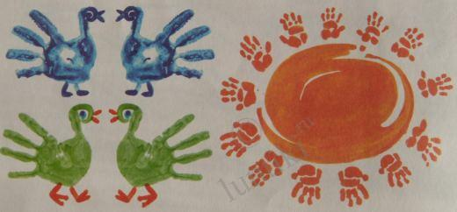

Детей среднего дошкольного возраста можно знакомить с более сложными техниками:

тычок жесткой полусухой кистью.

печать поролоном;

печать пробками;

восковые мелки + акварель;

свеча + акварель;

отпечатки листьев;

рисунки из ладошки;

рисование ватными палочками;

волшебные веревочки.

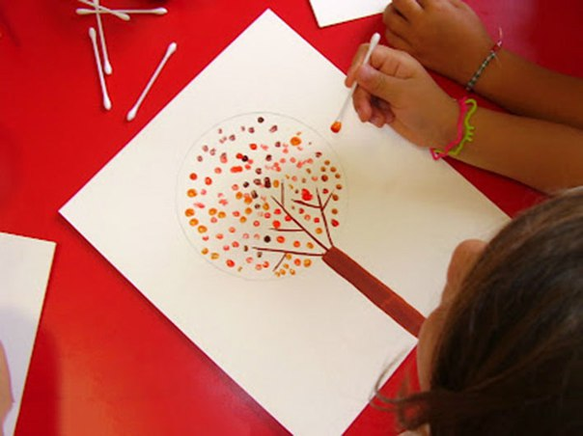

А в старшем дошкольном возрасте дети могу освоить еще более трудные методы и техники:

рисование песком;

рисование мыльными пузырями;

рисование мятой бумагой;

кляксография с трубочкой;

монотипия пейзажная;

печать по трафарету;

монотипия предметная;

кляксография обычная;

пластилинография.

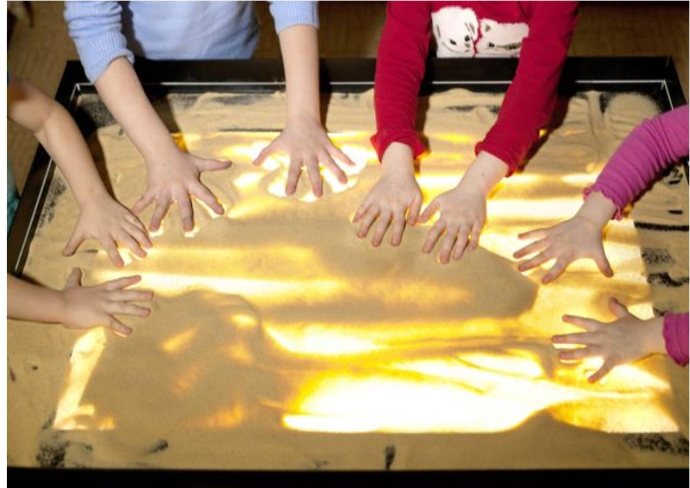

Каждая из этих техник - это маленькая игра. Их использование позволяет детям чувствовать себя раскованнее, смелее, непосредственнее, развивает воображение, дает полную свободу для самовыражения.

Рассмотрим подробнее каждую из этих техник.

В ходе занятий рисования пальчиками дети воспроизводят разнообразные движения ладонью (пришлепывание, прихлопывание, размазывание), пальцами (размазывание, примакивание), которые педагог сопровождает словами одобрения. Знакомство с техникой «пальцеграфия» начинается после освоения азов рисования ладошками: она сложнее и требует более целенаправленных движений.

Дети с любопытством, радостью и удовольствием размазывают следы от краски на ладошках и по листу бумаги. После нескольких игр-тренировок на бумаге возникает двигательный ритм, так как дети повторяют движения ладонью и пальцами много раз. Этот ритм привлекает детей, становясь дополнительным стимулом для действий с краской и усиливая интерес к ним. В процессе обучения можно предлагать детям дорисовывать изображения животных (обмакнув пальчик в краску, нарисовать глазки, носик, ротик, хвостик, при этом используя отрывистые линии, горизонтальные, дугообразные линии). При рисовании ладошкой дети сначала оставляют отпечаток руки на листе бумаги, а затем дорисовывают по указаниям воспитателя образ какого-либо животного. На первом этапе дорисовывать может сам педагог, показывая своим примером принцип изображения. В средней группе дети могут самостоятельно изобразить из ладошки животное, пользуясь собственными воспоминаниями и воображением. Так, из ладошки может получиться птица, кошка, петушок, слоненок.

Печатка является одним из интереснейших, доступных ребенку способов исполнения рисунка. Истоки её лежат в древних ремеслах украшения ткани набойкой, использования пряничных досок и т. д. Эта техника позволяет многократно изображать один и тот же предмет, составляя из его отпечатков разные композиции. Прежде чем печатать, необходимо изготовить сами инструменты – печатки.

Вначале педагог должен помочь ребенку изготовить печатки. Для этого берут картофель, разрезают пополам и на гладкий срез наносят шариковой ручкой рисунок печатки – определенного животного, затем аккуратно вырезают форму по контуру, чтобы она возвышалась над рукояткой на высоту 1 - 1,5 см. Рукоятка должна быть удобна для руки. Рисование картофелем привлекает детей своей необычностью. Обычный в использовании материал применяется для изображения животных. Для этого ребенок прижимает печатку к штемпельной подушке с краской и наносит оттиск на бумагу. Для получения другого цвета меняются и коробочки и печатка.

Одной из разновидностей печаток является тампонирование или оттиск. Для этого увлекательного занятия необходимо сделать тампон из марли или поролона, пенопласта, смятой бумаги. Штемпельная подушка послужит палитрой. Дети набирают краску, и мягким прикосновением к бумаге рисуют что-нибудь пушистое, легкое, воздушное, прозрачное или колючее. Эта техника лучше всего подходит для рисования животных, так как передает фактурность пушистой поверхности объекта.

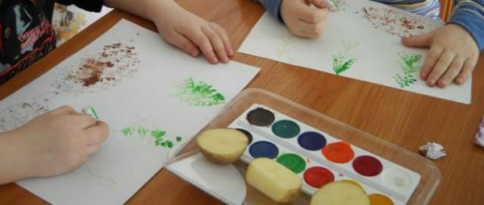

В средней группе также часто используется техника тычка жесткой кистью. Предлагаемый метод рисования не требует от детей умелого изображения тонких линий, несущих важную художественную нагрузку. Достаточно знать и уметь рисовать геометрические фигуры в разных сочетаниях, причем не обязательно правильной формы и тонкими прямыми линиями. В процессе закрашивания тычками эти неточности не влияют на восприятие рисунка, а нарисованные предметы получаются более приближенными к реальным. Для раскрашивания необходимы густая гуашь и жесткая кисть. Методика рисования тычком для младших дошкольников состоит в следующем: воспитатель заранее на листе у детей рисует простым карандашом контур. Дети сначала рассматривают и обводят пальцем контур, называя вслух его части: голова, ушки, глазки, хвостик и т.д. Начав рисовать, они должны делать тычки кисточкой по линии контура слева направо, не оставляя промежутка между тычками; затем произвольными тычками закрашивают поверхность внутри контура. Остальные необходимые детали рисунка дети рисуют концом тонкой кисти.

Дети старшего возраста должны самостоятельно рисовать контуры предметов простым карандашом или сразу кисточкой, используя геометрические фигуры в разных сочетаниях. Методика закрашивания такая же.

Достаточно сложной техникой является набрызг. Вместо кисти можно использовать зубную щетку и стеку. Зубной щеткой в левой руке наберем немного краски, а стекой будем проводить по поверхности щетки – быстрыми движениями, по направлению к себе. Брызги полетят на бумагу. При этом можно менять направление движения руки (по вертикали, горизонтали, наклонно, волнообразно, кругами), изменять величину крапинок, приближая или отдаляя брызги от плоскости заготовки. Используют одновременно несколько красок, что помогает создать многоцветный рисунок. Используя трафареты, можно выполнить изображения самых разнообразных животных: Африканские жители, Зоопарк, Животные на ферме и т.д.

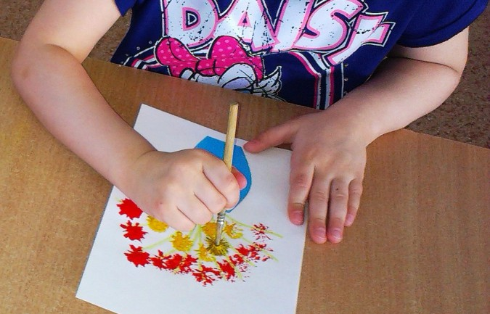

Одним из современных способов нетрадиционных рисования является рисование мыльными пузырями. Для этого нужны шампунь, гуашь, вода, лист бумаги и трубочка для коктейля. В гуашь добавляется шампунь, немного воды, размешиваем и дуем в трубочку до тех пор, пока не образуется пена. Затем к пене приложить лист бумаги, дорисовать детали.

Данная техника развивалась от одной интересной изобразительной техники – кляксографии. Для этого потребуется бумага, тушь или жидкая гуашь. В центр листа нужно капнуть кляксу, бумагу нужно наклонить в одну сторону, затем – в другую или подуть на кляксу. Таким образом можно получить оригинальное изображение животного, фантазия ребенка подскажет на кого оно похоже.

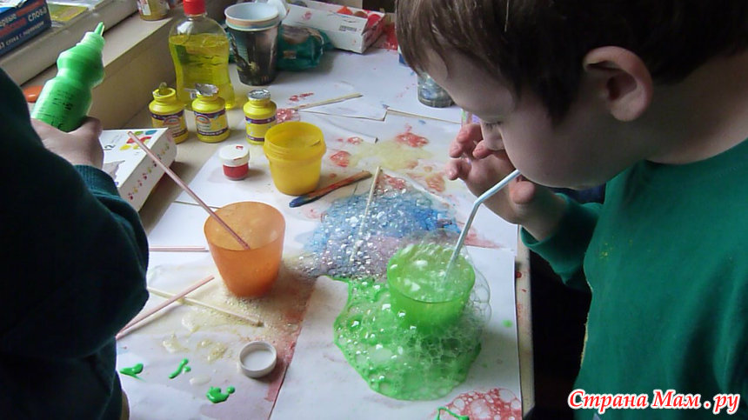

Монотипия также может использоваться для изображения животных. Первый способ – симметричное сложение листа пополам. На листе можно изобразить отражение медвежонка в зеркальной глади воды. Для этого берём альбомный лист и складываем его пополам, верхнюю часть тонируем светло – жёлтым цветом (небо), а нижнюю – голубым (вода). Просушив лист, наносим карандашом рисунок медвежонка, а затем покрываем гуашью, затем по линии сгиба складываем рисунок и проглаживаем, чтобы получился отпечаток на нижней стороне листа, получаем зеркальное отражение медвежонка в воде. Второй способ – на пластмассовую досточку наносим краску, затем деревянной палочкой или черенком кисточки процарапываем изображение предметов– фигурки птиц и животных, накладываем сверху лист бумаги, слегка прижимаем и снимаем, на листе получается оттиск.

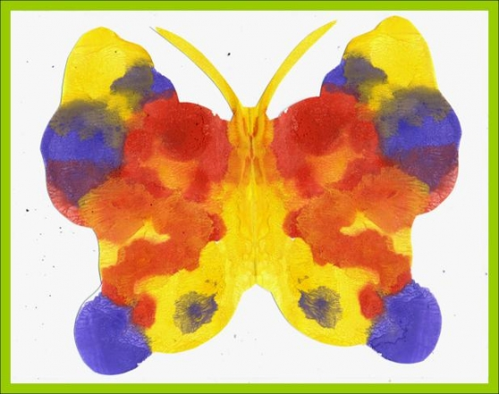

Нетрадиционное изображение животных и предметов может получиться при рисовании солью. Предварительно на бумаге надо сделать наброски, смочить его водой с помощью кисти, посыпать солью, подождать пока она в себя вберёт воду, лишнюю соль ссыпать. Когда всё подсохнет, нарисовать недостающие элементы и раскрасить. Солью хорошо рисовать птиц, насекомых (бабочек, жучков), морских животных (медузы, осьминоги).

Рисование штрихом позволяет сосредоточиться на форме, строении животных, их движений. При помощи штриха можно рассказать о характере животного, передать его колючесть или мягкость, доброту или агрессивность, выразить личное отношение к животному. Штриховка замечательно подходит для изображения ежей, дикобразов.

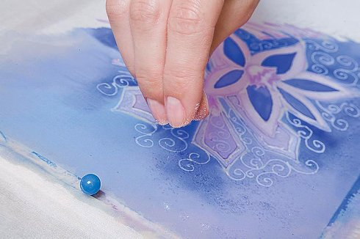

Также существует техника «рисование нитками» (ниткография). Используются простые нитки, гуашь разных цветов, бумага для рисования, розетки для краски, емкость для использованных ниток. Нужно сделать отрезки из ниток (2-5 шт.) длиной 7-10 см. Один отрезок нитки обмакнуть в краску и водить им по листу бумаги для рисования в разных направлениях. Для использования гуаши другого цвета взять чистую нить.

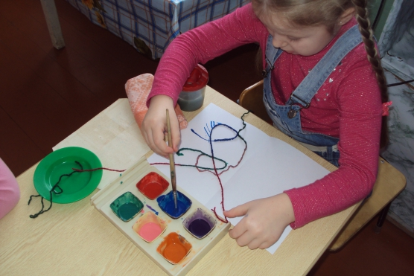

В технике «рисования ребром картона» используются полоски картона (высота - 2 см, длина от 2 см до 6 см, она зависит от величины предмета, который будет изображен; ширина картона около 2 мм), бумага для рисования, гуашь, розетки для краски, кисть. Здесь ребро картона нужно окрасить гуашью, прислонить к бумаге и провести по листу, оставляя след от краски. В зависимости от того, какой предмет изображается, движение картоном может быть прямым, дугообразным, вращательным.

Для техники «мятый рисунок» необходима бумага для рисования, цветные восковые мелки, крупная кисть, гуашь разных цветов, розетки для краски, подставка для кисти, баночка для воды, губка. Технология рисования: на листе бумаги нарисовать цветными мелками предмет, вокруг предмета восковыми мелками сделать фон. Лист бумаги должен быть закрашен полностью. Рисунок аккуратно смять, так, чтобы не порвать бумагу, затем распрямить, закрасить фон и картинку гуашью. Не дожидаясь, пока краска высохнет, с помощью губки под проточной водой гуашь смыть. Краска должна остаться в трещинах бумаги.

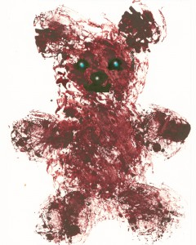

Многие вышеперечисленные техники можно использовать в одной – коллаже. В целом важно следующее: хорошо, когда дошкольник не только знаком с различными приемами изображения, но и не забывает о них, а к месту использует, выполняя заданную цель. Например, ребенок решил нарисовать лето в деревне, и для этого он использует точечный рисунок (трава), а солнышко ребенок нарисует пальцем, пушистых животных нарисует поролоном, других животных он вырежет из открыток, тканями изобразит небо и облака и т.д. Предела совершенствованию и творчеству в изобразительной деятельности нет.

Игры и упражнения

Известно, отсутствие элементарных изобретательных навыков затрудняет проявление художественного творчества. Одним из эффективных способов решения данной проблемы является проведение специальной пальчиковой гимнастики перед началом творческого процесса с использованием художественных текстов. Разминка суставов кисти и пальчиков способствует подготовке неокрепших рук к движениям. Позволяет детям уверенно обрабатывать различные материалы (бумагу, пластилин, глину) без усилий использовать инструменты.

Для проведения теоретических и практических работ используется разнообразные инструменты и материалы.

Инструменты:

* Ластик
* Точилка для карандашей
* Ножницы
* Ёмкости для воды
* Предметы, дающие фигурный оттиск
* Рабочие столы
* Магнитная доска
* Мольберты и т.д.

Материалы:

* Простой карандаш
* Альбом для рисования
* Бумага для рисования акварелью
* Пластилин
* Соль
* Ватные палочки
* Зубные щетки
* Пробки и т.д.

Дети должны знать материалы, которыми можно рисовать (кисти, краски, пальчики, ладошки, картофельные печатки, ватные палочки); цвета ( красный, жёлтый, синий и т.д.). дети должны уметь: - владеть нетрадиционными изобразительными техниками (рисование пальчиками, ладошкой, тычкованием; рисование ватными палочками и т.д.).

Пальчиковая игра "Дружба"

(проговаривание слов, выполнять действия пальчиками в соответствии с текстом)

Дружат в нашей группе Девочки и мальчики.

Обхватить правой ладонью левую и, покачивать в ритме стихотворения,

Мы с тобой подружим Маленькие пальчики.

Обхватить левую ладонь правой и покачивать в ритме стихотворения

Один, два, три, четыре, пять.

Пять, четыре, три, два, один.

Соединить пальчики обеих рук, начиная с большого. Затем соединять, начиная с мизинца.

Пальчиковая гимнастика "Лето"

Вот за что люблю я лето?

(загибаются пальцы по одному на каждый счет)

Лето солнышком согрето.

Два – в лесу растет трава.

Три – ромашки – посмотри!

А четыре – это лес,

Полный сказок и чудес.

Пять – купались мы опять.

Шесть – пора грибов поесть.

Семь – малины я поем.

Восемь – сено мы покосим.

Девять – бабушка идет,

Землянику нам несет.

Десять – все вокруг в листву одето.

Вот за что люблю я лето!

Пальчиковая гимнастика «Игрушки»

Цель: развитие мелкой моторики, координации движений пальцев рук.

Я с игрушками играю: (Руки перед собой, сжимаем-разжимаем пальцы обеих рук.)

Мячик я тебе бросаю, (Протягиваем руки вперёд – «бросаем мяч».)

Пирамидку собираю, (Прямые кисти ладонями вниз поочерёдно кладём друг на друга несколько раз.)

Грузовик везде катаю. (Двигаем перед собой слегка раскрытой кистью правой руки – «катаем машинку».)

Пальчиковые игры. Алые цветы

Сядьте напротив ребенка и начните игру, приговаривая:

**Наши алые цветки,** **Распускают лепестки.**

*(Соедините ладони в форме тюльпана, затем медленно ракрывайте пальцы.)*

**Ветерок чуть дышит,** **Лепестки колышит.**

*(Покачивайте кисти рук)*

**Наши алые цветки закрывают лепестки,**

*(Медленно соедините пальцы, образуя цветок.)*

**Тихо засыпают,** **Головой качают.**

*("Цветом" снова покачивается на ветру)*

Пальчиковая гимнастика «Моя семья»

Этот пальчик – дедушка,

Этот пальчик – бабушка,

Этот пальчик – папочка,

Этот пальчик – мамочка,

Этот пальчик – я,

Вот и вся моя семья!

Мет/указание: поочередное сгибание пальцев ,начиная с большого.

Вывод

Анализируя данную разработку можно сделать вывод, что уровень творчества детей дошкольного возраста под влиянием нетрадиционных техник рисования в целом показывает позитивные результаты. Дети учатся владеть новыми техниками работы. Развивается детское творчество.

Заключение

Стоит отметить, что успех обучения нетрадиционными техниками во многом зависит от того, какие методы и приёмы использует педагог, чтобы донести до детей определённое содержание.

Изобразительная деятельность – это отражение окружающего в форме конкретных образов. Цель выполнения рисунка влияет на характер его выполнения. Я дальше намерена использовать в своей работе нетрадиционные техники рисования.

Литература

1. «От рождения до школы», под редакцией Н.Е.Веракса, Т.С.Комаровой, М.А.Васильевой.
2. «Изобразительная деятельность в детском саду» Т.С.Комарова.
3. «Программа художественного воспитания, обучения и развития детей от 2 до 7 лет», И.А.Люкова.
4. «Радуга» Т.Н.Доронова, В.В. Гербова.
5. «Изобразительная деятельность», О.В.Павлова.
6. «Воспитание и развитие детей от 2-х до 3-х лет», Л.Н.Галигузова, Л.Г.Голубева, Т.И.Гризик, Т.Н.Доронова.

